# Manuel utilisation.

## Ecran de connexion

L'écran possède un formulaire de connexion ainsi qu'un bouton pour accéder à l'écran d'inscription.

Pour se connecter, l’utilisateur doit saisir un pseudo et le mot de passe correspondant, puis cliquer sur un bouton de connexion.

Cliquer sur le bouton d’inscription permet d’afficher l’écran d’inscription d’un nouvel utilisateur.

L’écran possède aussi un bouton menu permettant de changer de langue.

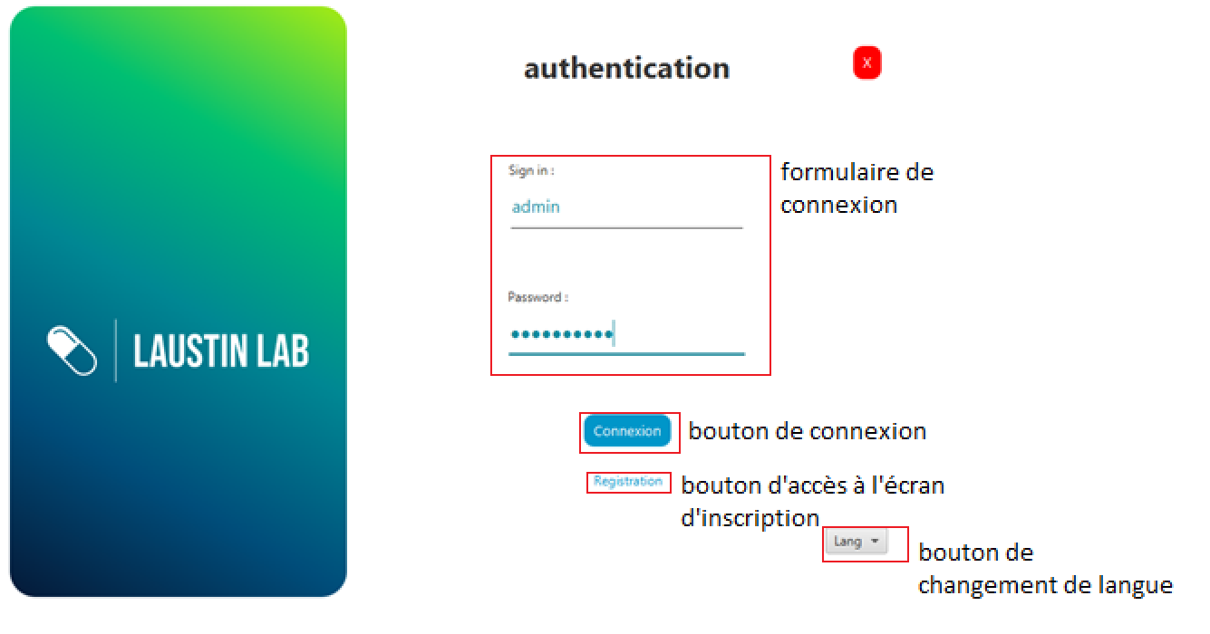

## Ecran d’inscription

Cet écran permet à l’utilisateur de remplir les champs nécessaires pour une inscription.

Une fois les informations encodées, l'utilisateur devra cliquer sur le bouton d’inscription afin d’ajouter l'utilisateur dans la BD et venir à l'écran d'accueil.

Une validation des données est appliquée afin que l’utilisateur ne rentre pas des valeurs erronées (par exemple un mot de passe ayant une sécurité trop faible).

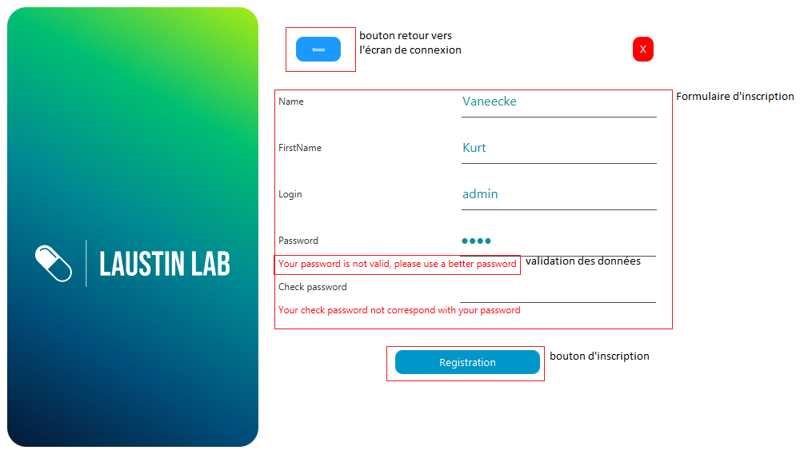

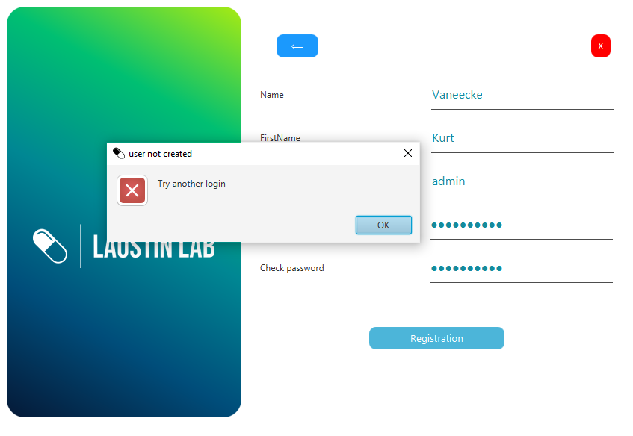

Une vérification est effectuée dans la base de données afin de garder un login unique à chaque utilisateur.

## Ecran d’accueil

Cet écran permet à l’utilisateur connecté d’utiliser l’ensemble des fonctionnalités de l’application.

Il permet :

* D’accéder à l’écran de gestion des utilisateurs grâce au bouton Utilisateurs
* D’accéder à l’écran de gestion des médicaments et des concentrations grâce au bouton des médicaments.

Le bouton des médicaments permet d’accéder à la gestion des médicaments concentré, des médicaments, des lots et à la gestion des spécifications (Concentration, Forme galénique, Conditionnement).

* D’accéder à l’écran de gestion des clients qui permet la gestion des clients.
* D’accéder à l’écran de gestion des factures qui permet la gestion des factures avec lignes et sans lignes.

L’écran d’accueil ne reprend pas la gestion des concentrations car celle-ci est gérée dans la gestion des médicaments.

L’écrant d’acceuil est disponible en permanence, le contenu de l’écran varie selon la gestion souhaitée.

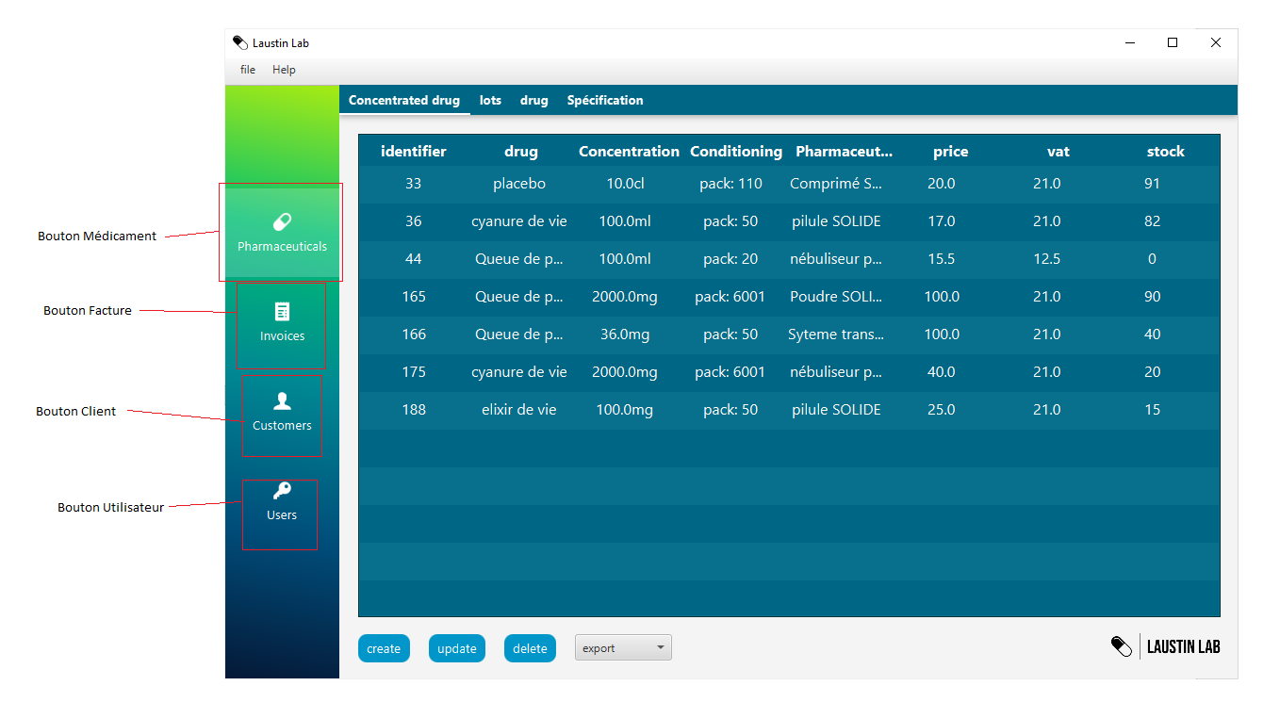

## Ecran de gestion des utilisateurs

Cet écran permet à l’utilisateur connecté de gérer les utilisateurs de l’application :

* Lister l’ensemble des utilisateurs de l’application :
  + Possibilité en cliquant droit de modifier ou supprimer un utilisateur
  + Lors des modifications double cliquez sur le champ à modifier pour le modifier, appuyer sur enter pour confirmer la modification.
* Un bouton permettant la création d’un nouvel utilisateur :
  + Ce bouton ouvre une pop-up permettant de créer un nouvel utilisateur.

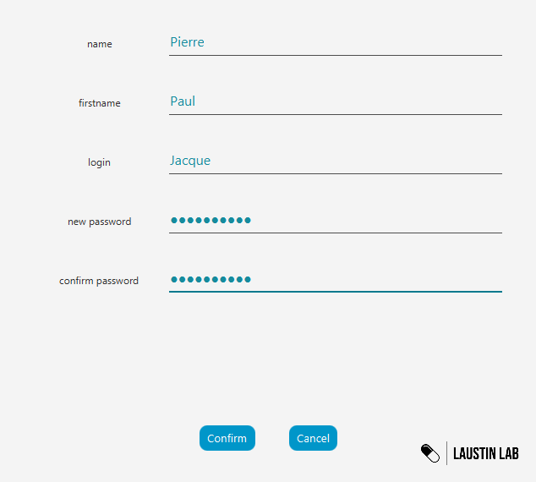

* Un bouton permettant de modifier un utilisateur (ex : son login, son mot de passe, ...) :
  + Ce bouton ouvre une pop-up pour mettre à jour l’utilisateur.
  + Vous ne pouvez modifier le mot de passe de l’utilisateur qu’avec son ancien mot de passe ou avec le mot de passe administrateur.

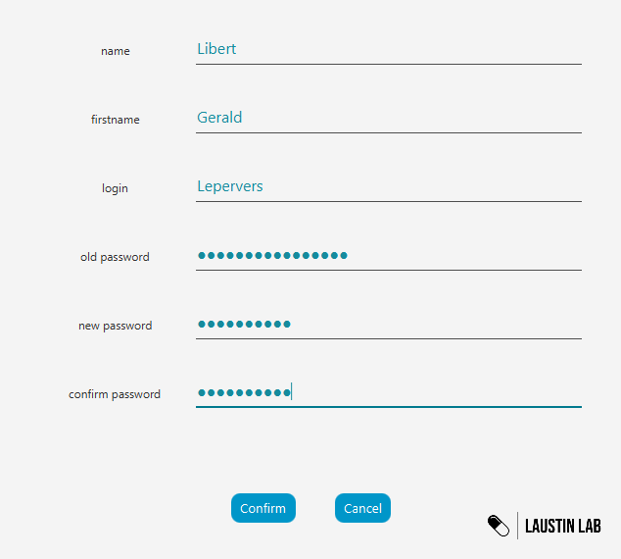

* Un bouton permettant de supprimer un utilisateur (attention à la gestion de l’intégrité des données) : ce bouton nécessite qu’un utilisateur soit sélectionné.

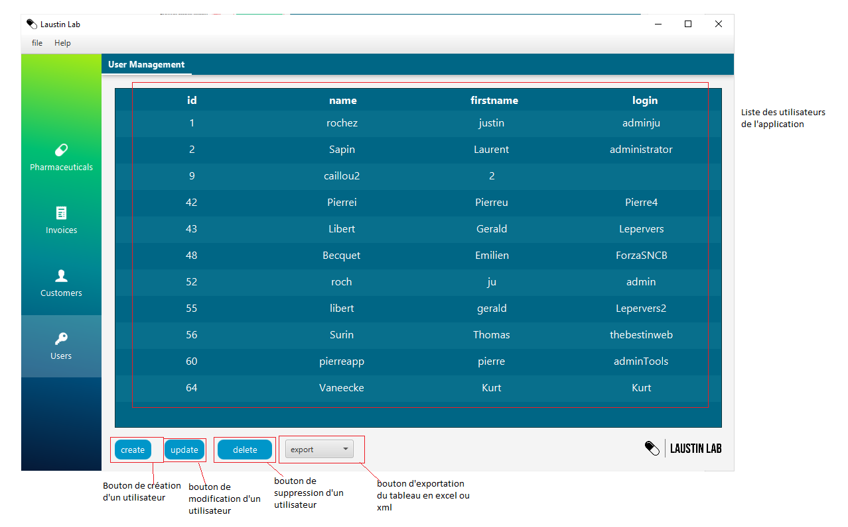

## Ecran de gestion des Médicaments

Cet écran doit permettre à l’utilisateur connecté de gérer les médicaments. Chaque écran dispose d’une pop-up pour la création de l’objet. Seul les spécifications n’ont pas de pop-up, les spécifications ont des champs qui apparaissent au clic sur le bouton de création.

Cet écran est composé de plusieurs écran de gestion :

* Gestion des Médicaments concentrés

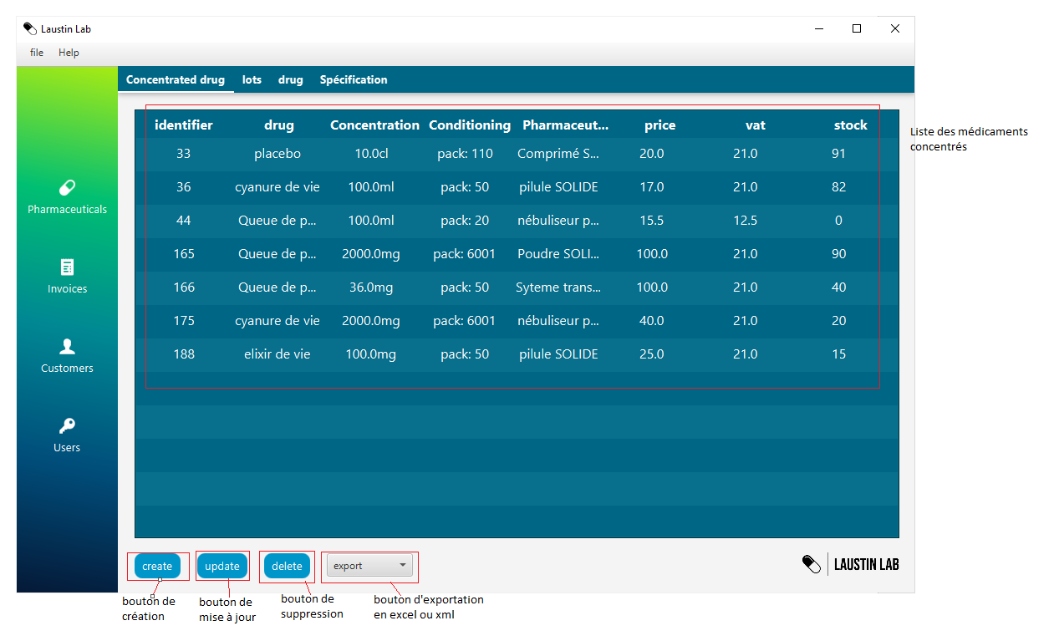

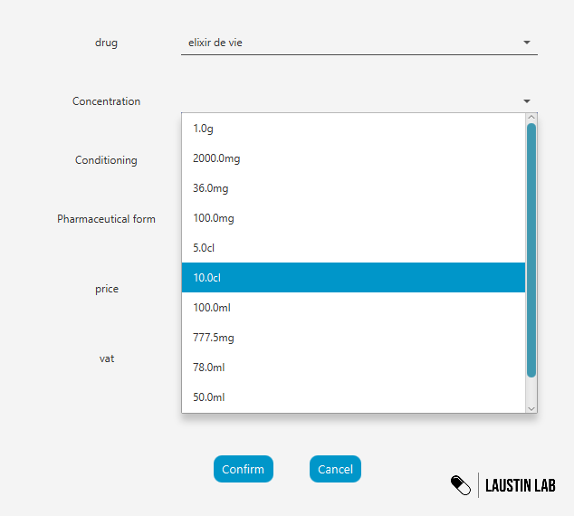

* Gestion des lots

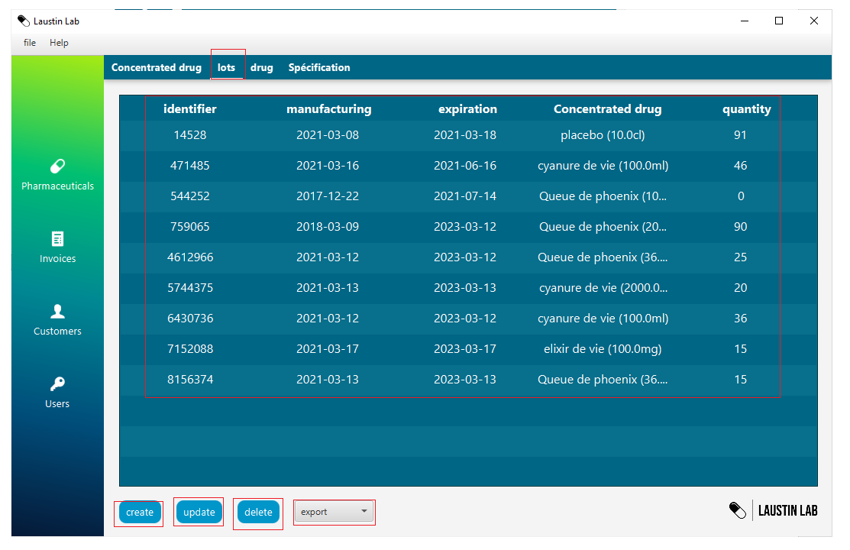

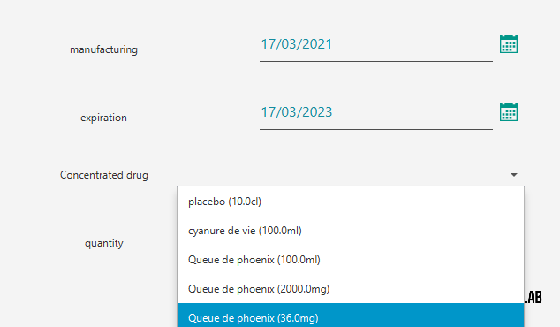

* Gestion des Médicaments

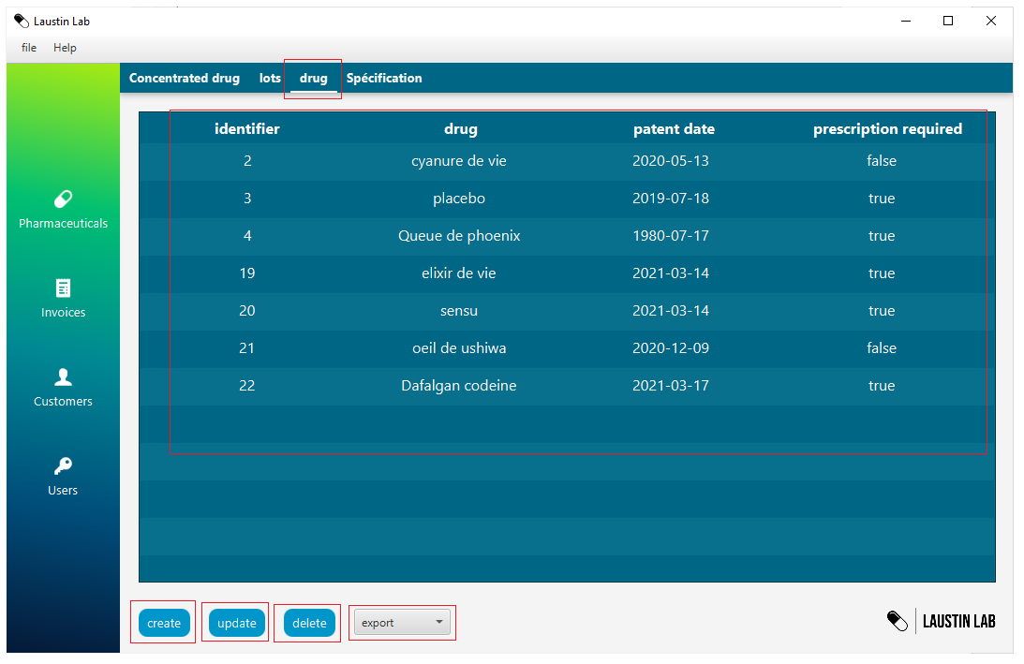

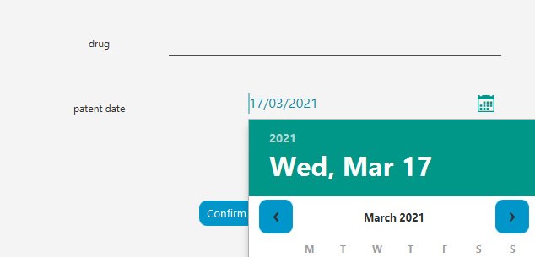

* Gestion des Spécifications
  + Gestion des concentrations

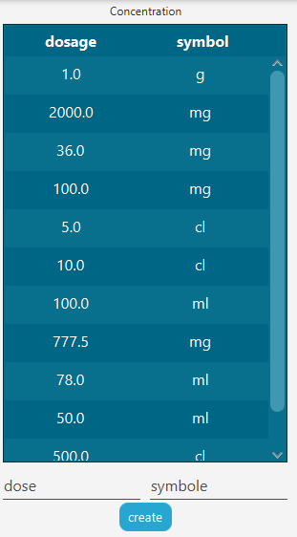

* + - Affichage de la liste des concentrations
    - Bouton pour créer une concentration, cliquez à nouveau sur le bouton pour confirmer la création de la concentration
    - Modification de la concentration se fait au clic droit
    - La suppression de la concentration se fait au clic droit. Attention il est impossible de supprimer une concentration qui est utilisée dans un médicament concentré
  + Gestion des formes galéniques

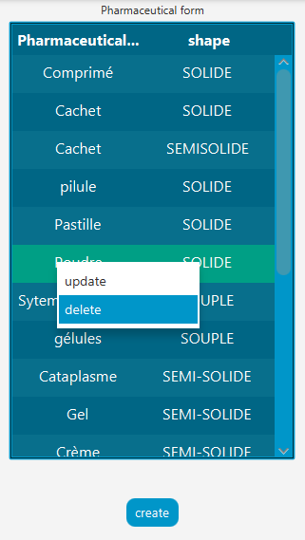

* + - Affichage de la liste des formes galéniques.
    - Bouton pour créer une forme galénique, cliquez à nouveau sur le bouton pour confirmer la création de la forme galénique.
    - Modification de la forme galénique se fait au clic droit.
    - La suppression de la forme galénique se fait au clic droit. Attention il est impossible de supprimer une forme galénique qui est utilisée dans un médicament concentré
  + Gestion des conditionnements

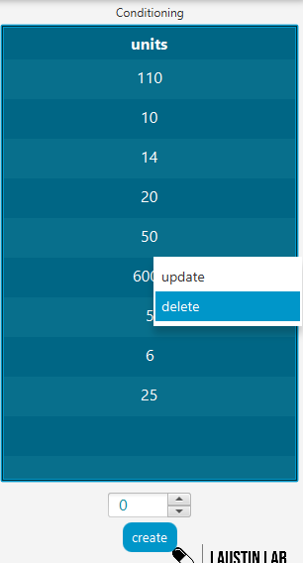

* + - Affichage de la liste des conditionnements.
    - Bouton pour créer un conditionnement, cliquez à nouveau sur le bouton pour confirmer la création du conditionnement.
    - Modification du conditionnement se fait au clic droit.
    - La suppression du conditionnement se fait au clic droit. Attention il est impossible de supprimer un conditionnement qui est utilisée dans un médicament concentré.

## Ecran de gestion des clients

Cet écran permet à l’utilisateur connecté de gérer les clients :

* Lister l’ensemble des clients de l’application :
  + La liste des clients s’affiche dans le tableau
  + Possibilité au clic droit de faire une modification
  + Pour modifier un champ double cliquez sur la valeur à modifier. Pressez enter pour confirmer la modification.
  + Possibilité au clic droit de supprimer un client.
* De créer d’un nouveau client
  + Au clic ouverture d’une pop-up de création du client

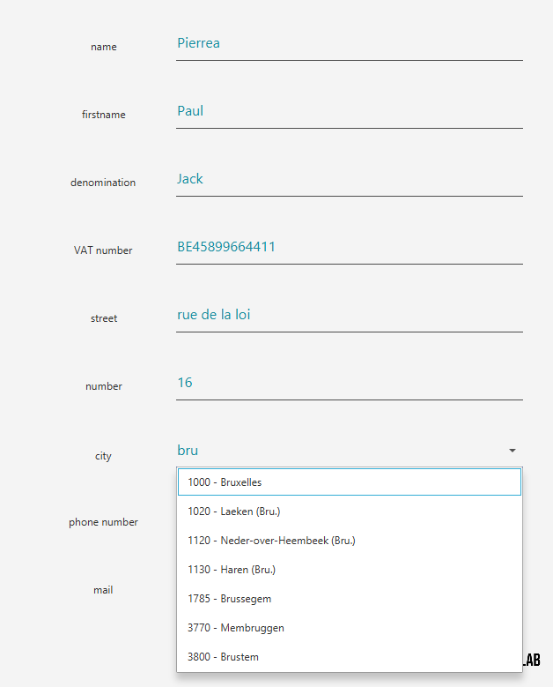

* De modifier un client (ex : son nom, son adresse, ...). Le bouton modifier permet juste de pouvoir modifier les valeurs dans le tableau
* De supprimer un client (attention à la gestion de l’intégrité des données). Sélectionnez un client à supprimer et cliquez ensuite sur le bouton supprimer.

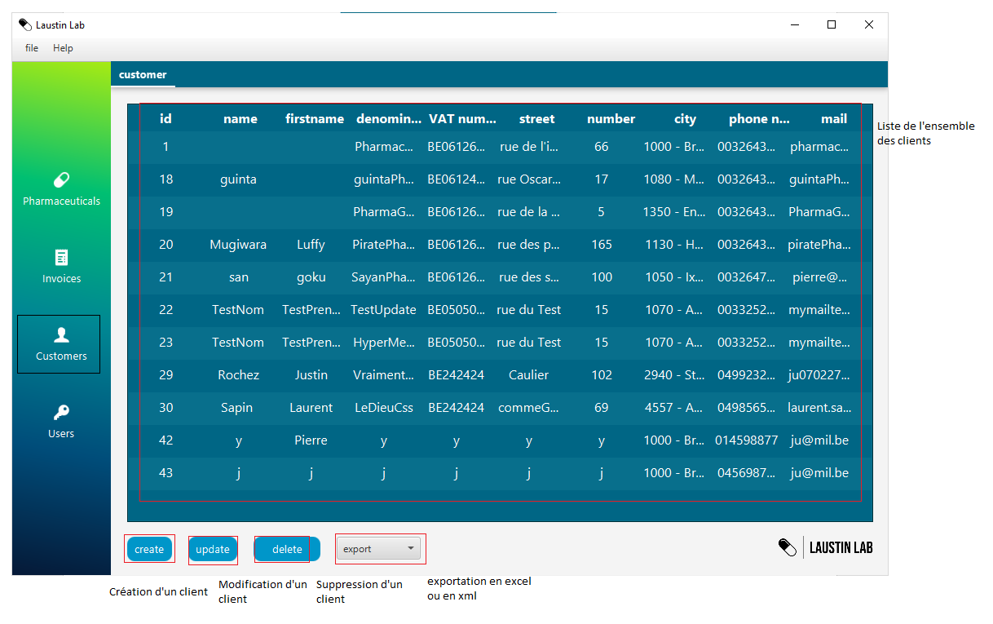

## Ecran de gestion des factures

Cet écran permet à l’utilisateur connecté de gérer les factures avec et sans lignes :

Cette écran comprend deux onglets :

* Gestion des factures sans lignes.
  + La liste des factures s’affiche dans le tableau
  + Possibilité au clic droit de faire une modification
  + Pour modifier un champ double cliquez sur la valeur à modifier. Pressez enter pour confirmer la modification.
  + Possibilité au clic droit de supprimer une facture.
  + Les différents boutons de création, modification et suppression sont présent.
    - Création : ouverture d’une pop-up pour la création d’une facture.

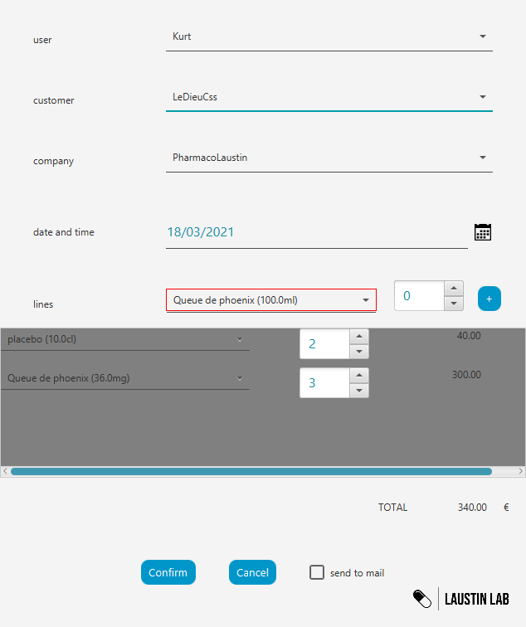

* + - Le bouton modifier permet juste de pouvoir modifier les valeurs dans le tableau.
    - Sélectionnez une facture à supprimer et cliquez ensuite sur le bouton supprimer.

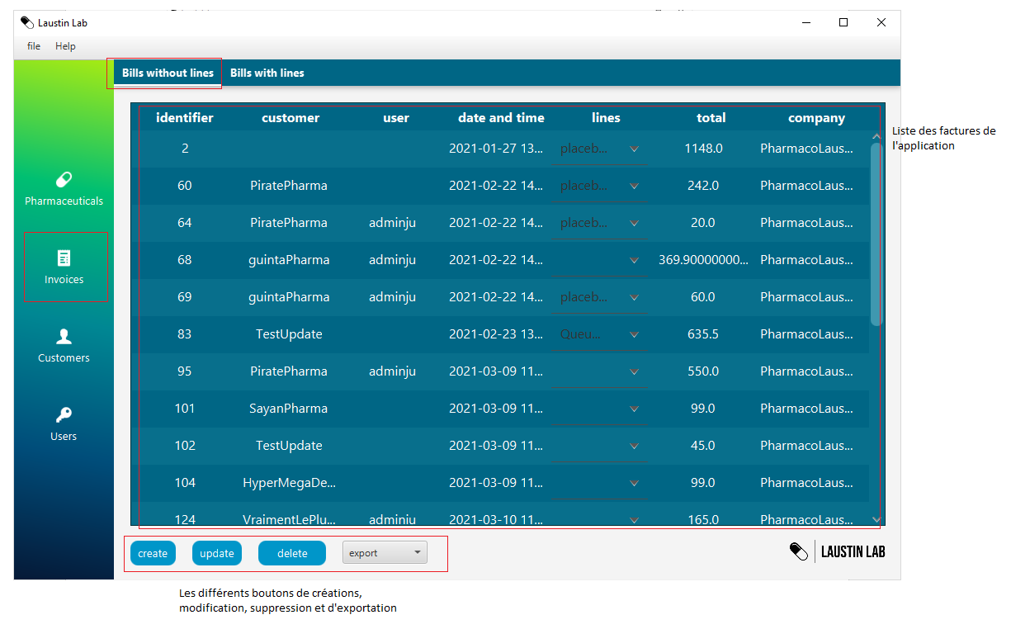

* Gestion de facture avec lignes.
  + La liste des lignes contenue dans la facture s’affiche dans le tableau
  + Possibilité au clic droit de faire une modification
  + Pour modifier un champ double cliquez sur la valeur à modifier. Pressez enter pour confirmer la modification.
  + Possibilité au clic droit de supprimer une Lignes. (Attention, supprimer une ligne ne modifie pas le stock. Il faut faire un retour pour rajouter des médicaments dans le stock)
  + Les différents boutons de création, modification et suppression sont présent.
    - Création : apparition de champs en dessous du tableau pour la création d’une ligne associée à la facture.

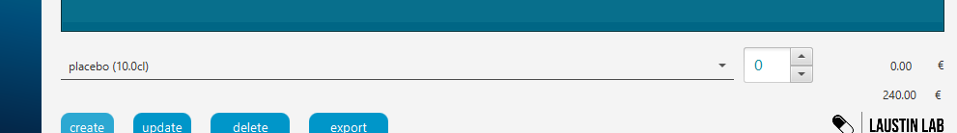

* + - Le bouton modifier permet juste de pouvoir modifier les valeurs dans le tableau.
    - Sélectionnez une facture à supprimer et cliquez ensuite sur le bouton supprimer
    - Retour ouvre une pop-up pour effectuer un retour selon le numéro de lot de chaque médicament concentré à retourner. Dans la pop-up vous devez sélectionner quelle quantité du médicament reviens dans quel lot. Et cliquer sur confirmer pour effectuer le retour en stock

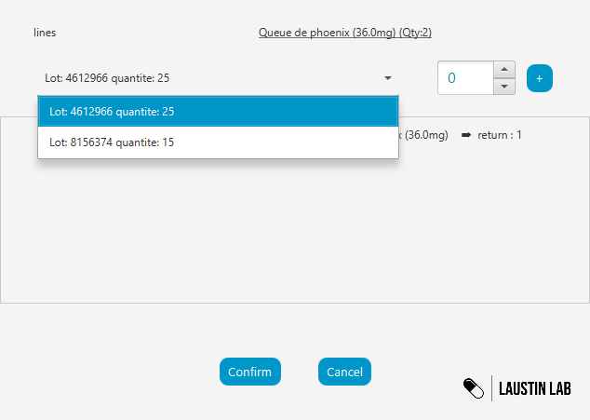

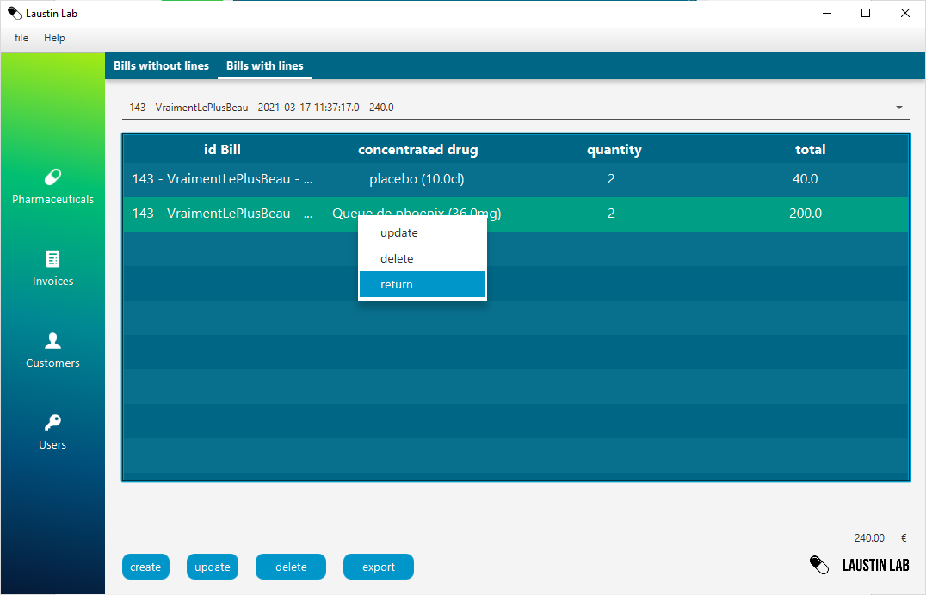

## Ecran d’aide

Simple écran d’affichage de la version de l’application

